平成28年度 都道府県介護相談員養成研修等事業担当者研修
平成28年度 市町村介護相談員派遣等事業事務局担当者研修

家の光会館
光の家会館 7階 コンベンションホール
〒162-0826 東京都新宿区市谷船河原町11 電話03-3260-4791、

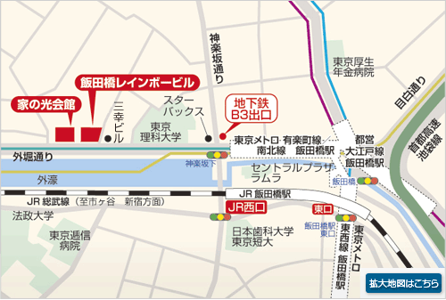
http://www.ienohikariss.co.jp/bld/access/

飯田橋駅より家の光会館
JR
「飯田橋」駅西口から徒歩6分
地下鉄
有楽町線／南北線「飯田橋」駅から徒歩5分
東西線／大江戸線「飯田橋」駅から徒歩9分
（地下鉄はB3出口）

